Пациент также может потребовать свой экземпляр договора, подписанный электронной подписью исполнителя.
Для идентификации пациента может использоваться учетная запись на Едином портале госуслуг. Договор подписывается электронными подписями сторон. Пациент вправе пользоваться любым видом электронной подписи, включая простую (то есть логин и пароль), а исполнитель обязан использовать усиленную квалифицированную электронную подпись.

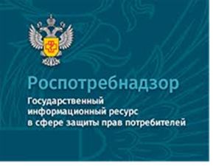
ГОСУДАРСТВЕННЫЙ ИНФОРМАЦИОННЫЙ РЕСУРС http://zpp.rospotrebnadzor.ru/
На данном портале размещено:
- нормативная правовая база в сфере защите прав потребителей;
- сведения о случаях нарушений требований технических регламентов с указанием конкретных фактов несоответствия продукции обязательным требованиям;
- результаты проверок,
- решения судов по делам в сфере защиты прав потребителей;
- новости в сфере защиты прав потребителей;
- тематические памятки по защите прав потребителей и обучающие видеоролики;
- образцы претензий и исковых заявлений;
- ВИРТУАЛЬНАЯ ПРИЕМНАЯ, где можно задать интересующий вопрос;
- ВЕРСИЯ ДЛЯ СЛАБОВИДЯЩИХ.

Телефон Консультационного центра по защите прав потребителей: 8 (4112) 446158.
Единый консультационный центр:
8 800 555 49 43 (круглосуточно и без выходных дней)


ФБУЗ «Центр гигиены и эпидемиологии в Республике Саха (Якутия)»
Отдел защиты прав потребителей

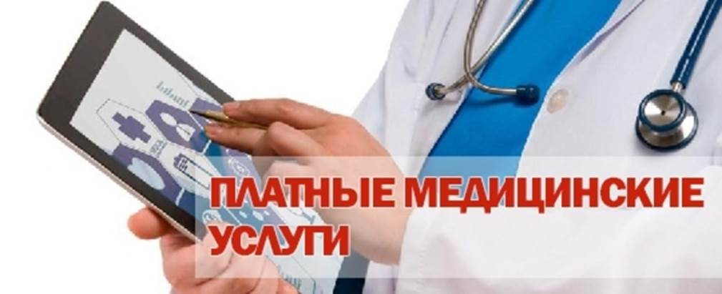

Памятка.

«Платные медицинские услуги».
г. Якутск
Правительство РФ утвердило новые Правила оказания платных медицинских услуг, которые действуют с 1 сентября 2023 года и прекратят свое действие 1 сентября 2026 года (Постановление Правительства РФ от 11.05.2023 № 736).
Так, при оказании платных услуг помимо порядков оказания медицинской помощи медицинские организации должны руководствоваться:
- положением об организации оказания медицинской помощи по видам медицинской помощи, которое утверждается Минздравом России;
- клиническими рекомендациями;
- стандартами медицинской помощи.
В случае временного приостановления работы медицинской организации для проведения санитарных, ремонтных и иных мероприятий информация об этом должна быть размещена на сайте организации (с указанием даты приостановления деятельности и времени, в течение которого организация работать не будет).
Дополнен перечень информации, которую медицинская организация должна предоставить пациенту при оказании платных медицинских услуг, среди них:
- сроки ожидания бесплатной медицинской помощи (если медицинская организация участвует в территориальной программе ОМС);
- сроки ожидания платной медицинской помощи;
- график работы врачей, оказывающих платные медицинские услуги;
- перечень льгот, предоставляемых при оказании платных медуслуг, а также перечень лиц, которые могут претендовать на льготы;
- форма и способы направления обращений (жалоб) и т. д.
В договоре должны быть прописаны порядок и условия выдачи пациенту или его законному представителю копии медицинских документов (или выписки из них), которые отражают состояние здоровья пациента после получения платных медицинских услуг. В этом документе должны быть указаны сведения о результатах обследования, диагнозе, методах лечения, а также об используемых при предоставлении платных медицинских услуг лекарствах и медицинских изделиях.
За предоставление выписки дополнительная плата не взимается.
Дополнительные платные медицинские услуги, непоименованные в договоре, должны быть оформлены дополнительным соглашением или новым договором с указанием перечня дополнительных услуг и их стоимости.
Установлена обязанность медицинской организации выдать по требованию пациента следующие документы:
- копия договора с приложениями и дополнительными соглашениями к нему;
- справка об оплате медицинских услуг по установленной форме; рецептурный бланк с проставленным штампом "Для налоговых органов Российской Федерации, идентификационный номер налогоплательщика", заверенный подписью и личной печатью врача, печатью медицинской организации;
- документы установленного образца, подтверждающие оплату лекарств.
Кроме того, медицинская организация будет обязана предоставлять пациентам сведения, позволяющие идентифицировать имплантированное в организм человека медицинское изделие (если проводилось такое вмешательство).
Отдельный раздел посвящен особенностям оказания медицинских услуг при заключении договора дистанционным способом, через сайт медицинской организации. Установлен перечень сведений, с которыми может ознакомиться пациент при заключении такого договора, а также обязанность исполнителя разместить их (или ссылку на них) на главной странице сайта.
Договор считается заключенным с момента оформления сторонами согласия либо совершения действий по исполнению договора (в том числе по оплате медицинских услуг). С этого момента договор остается неизменным, и медицинская организация не может изменять его условия в одностороннем порядке.
После заключения договора пациенту должно прийти подтверждение с номером договора или иным способом идентификации договора, который позволяет получить информацию о заключенном договоре и его условиях.

